辽宁省锦州市2018年中考数学试卷
- 选择题（本大题共8个小题，每小题2分，共16分，在每个小题给出的四个选项中，只有一项是符合题目要求的）
- 下列实数为无理数的是 （ ）
- -5 B. $\frac{7}{2}$ C. 0 D. π
- 如图，这是由5个大小相同的整体搭成的几何体，该几何体的左视图是 （ ）
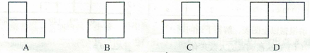
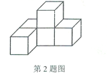
- 一元二次方程2x²-x+1=0的根的情况是 （ ）
- 两个不相等的实数根 B. 两个相等的实数根
- 没有实数根 D. 无法判断
- 为迎接中考体育加试，小刚和小亮分别统计了自己最近10次跳绳比赛，下列统计量中能用来比较两
人成绩稳定程度的是 （ ）
- 平均数 B. 中位数 C. 众数 D. 方差
- 如图，直线l₁∥l₂ ,且分别与直线l交于C,D两点，把一块含30°角的三角尺按如图所示的位置摆放.
若∠1=52°，则∠2的度数为
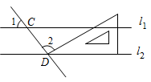 （ ）
- 92° B. 98° C. 102° D. 108°
- 下列计算正确的是 （ ）
- 7a-a=6 B. a²·a³=a⁵ C. (a³)³=a⁶ D. (ab)⁴=ab⁴
- 如图，在△ABC中，∠ACB=90°，过B,C两点的⊙O交AC于点D，交AB于点E，连接EO并延长交⊙O
于点F.连接BF,CF.若∠EDC=135°,CF=$2\sqrt{2}$,则AE²+BE²的值为 （ ）
- 8 B. 12 C.16 D.20

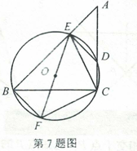

- 如图，在△ABC中，∠C=90°，AC=BC=3cm.动点P从点A出发，以$\sqrt{2}$cm/s的速度沿AB方向运动到
点B.动点Q同时从点A出发，以1cm/s的速度沿折线AC$→$CB方向运动到点B.设△APQ的面积为y（cm²）.
运动时间为x（s），则下列图象能反映y与x之间关系的是 （ ）
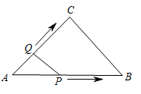
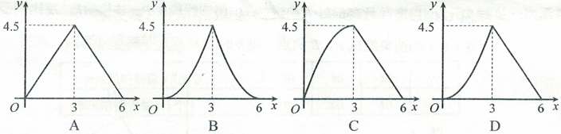
- 填空题（本大题共8分，每小题3分，共24分）
- 因式分解：x³-4x= .
- 上海合作组织青岛峰会期间，为推进“一带一路”建设，中国决定在上海合作组织银行联合体框架
内，设立300亿元人民币等值专项贷款.将300亿元用科学记数法表示为 元.
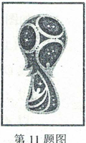
- 如图，这是一幅长为3m，宽为2m的长方形世界杯宣传画.为测量
画上世界杯图案的面积，现将宣传画平铺在地上，向长方形宣传
画内随机投掷骰子（假设骰子落在长方形内的每一点都是等可能
的），经过大量重复投掷试验，发现骰子落在世界杯图案中的频率
稳定在常数0.4附近，由此可估计宣传画上世界杯图案的面积
为 m².
12. 如图，在平面直角坐标系中，每个小方格都是边长为1个单位长度的正方形.已知△AOB与△A₁OB₁
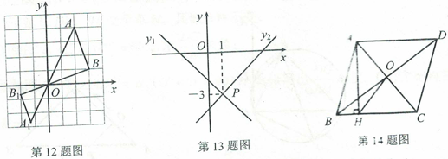
位似中心为原点O，且相似比为3:2，点A,B都在格点上，则点B₁的坐标为 .

13.如图，直线y₁=-x+a与y₂=bx-4相交于点P,已知点P的坐标为（1，-3），则关于x的不等式
-x+a<bx-4的解集是 .
- 如图，菱形ABCD的对角线AC,BD相交于点O，过点A作AH⊥BC于点H，连接OH.若OB=4，
S_{菱形ABCD}=24，则OH的长为 .
- 如图，矩形OABC的顶点A,C分别在x轴，y轴上，顶点B在第一象限，AB=1.将线段OA绕点O按逆
时针方向旋转60°得到线段OP,连接AP,反比例函数$y=\frac{k}{x}$（k≠0）的图象经过P,B两点，则k的值
为 .
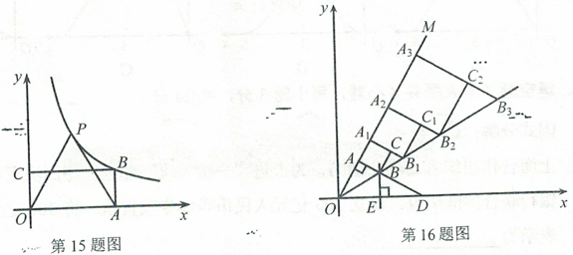

- 如图，射线OM在第一象限，且与x轴正半轴的夹角为60°，过点D（6,0)作DA⊥OM于点A，作线段
OD的垂直平分线BE交x轴于点E,交AD于点B,作射线OB.以AB为边在△AOB的外侧作正方形ABCA₁,延长A₁C交射线OB于点B₁,以A₁B₁为边在△A₁OB₁的外侧作正方形A₁B₁C₁A₂,延长A₂C₁交射线OB于点B₂,以A₂B₂为边在△A₂OB₂的外侧作正方形A₂B₂C₂A₃……按此规律进行下去，则正方形A₂₀₁₇B₂₀₁₇C₂₀₁₇A₂₀₁₈的周长为 .
- 解答题（本大题共2小题，第17小题6分，第18小题8分，共14分）
- 先化简，再求值： $（2−\frac{3x+3}{x+2})÷\frac{x^{2}−2x+1}{x+2},\text{其中}x=3$

- 为了解同学们每月零花钱数额，校园小记者随机调查了本校部分学生，并根据调查结果绘制出如下
不完整的统计图表.
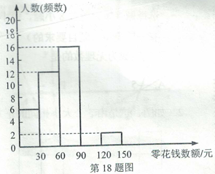
学生每月零花钱数额统计表 学生每月零花钱数额频数分布直方图
零花钱数额x/元 | 人数（频数） | 频率
0≤x<30 | 6 | 0.15
30≤x<60 | 12 | 0.30
60≤x<90 | 16 | 0.40
90≤x<120 | b | 0.10
120≤x<150 | 2 | a
请根据以上图表，解答下列问题：
- 这次被调查的人数共有 人，a= ;
- 计算并补全频数分布直方图；
- 请估计该校1500名学生中每月零花钱数额低于90元的人数.

四、解答题（本大题共2小题，每小题8分，共16分）
19.动画片《小猪佩奇》分靡全球，受到孩子们的喜爱.现有4张《小猪佩奇》角色卡片，分别是A佩奇，B乔治，C佩奇妈妈，D佩奇爸爸（四张卡片除字母和内容外，其余完全相同）.姐弟两人做游戏，他们将这四张卡片混在一起，背面朝上放好.
（1）姐姐从中随机抽取一张卡片，恰好抽到A佩奇的概率为 ；
(2) 若两人分别随机抽取一张卡片（不放回），请用列表或画树状图的分方法求出恰好姐姐抽到A佩奇
弟弟抽到B乔治的概率.
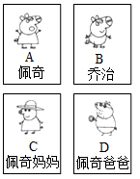
- 为迎接“七·一”党的生日，某校准备组织师生共310人参加一次大型公益活动，租用4辆大客车
和6辆小客车恰好全部坐满，已知每辆大客车的座位数比小客车多15个.
- 求每辆大客车和小客车的座位数；
- 经学校统计，实际参加活动人数增加了40人，学校决定调整租车方案，在保持租用车辆总数
不变的情况下，为使所有参加活动的师生均有座位，最多租用小客车多少辆？

五、解答题（本大题共2小题，每小题8分，共16分）
21. 如图，某消防队在一居民楼前进行演习，消防员利用云梯成功救出点B处的求救者后，又发现点B
正上方点C处还有一名求救者.在消防车上点A处测得点B和点C的仰角分别是45°和65°，点A
距地面2.5米，点B距地面10.5米.为救出点C处的求救者，云梯需要继续上升的高度BC约为多少
米？（结果保留整数.参考数据：tan65°≈2.1,sin65°≈0.9,cos65°≈0.4,$\sqrt{2}$≈1.4）
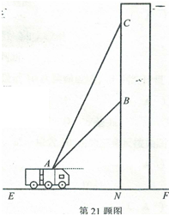

- 如图，在△ABC中，∠C=90°,AE平分∠BAC交BC于点E,O是AB上一点，经过A,E两点的⊙O交AB
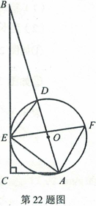
于点D，连接DE，作∠DEA的平分线EF交⊙O于点F，连接AF.
- 求证：BC是⊙O的切线；
- 若sin∠EFA=$\frac{4}{5}$,AF=$5\sqrt{2}$,求线段AC的长.

- 解答题（本大题共1小题，共10分）
- 某商场销售一种商品，进价为每个20元，规定每个商品售价不低于进价，且不高于60元.经调查发
现，每天的销售量y(个）与每个商品的售价x(元）满足一次函数关系，其部分数据如下表所示：
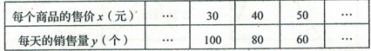
- 求y与x之间的函数关系式；
- 设商场每天获得的总利润为w（元），求w与x之间的函数关系式；
- 不考虑其他因素，当商品的售价为多少元时，商场每天获得的总利润最大，最大利润是多少？

七、解答题（本大题共2小题，每小题12分，共24分）
24. 如图1，以□ABCD的较短边CD为一边作菱形CDEF,使点F落在边AD上，连接BE，交AF于点G.
（1）猜想BG与EG的数量关系.并说明理由；
（2）延长DE,BA交于点H，其他条件不变，
①如图2，若∠ADC=60°，求$\frac{\text{DG}}{\text{BH}}$的值；
②如图3，若∠ADC=α（0°<α<90°）,直接写出$\frac{\text{DG}}{\text{BH}}$的值.（用含α的三角函数表示）
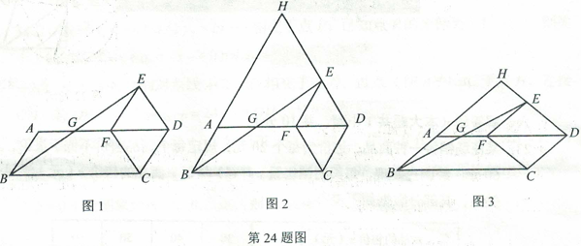

25.在平面直角坐标系中，直线$y=\frac{1}{2}x−2$与x轴交于点B，与y轴交于点C，二次函数$y=\frac{1}{2}x^{2}+\text{bx}+c$
的图象经过点B,C两点，且与x轴的负半轴交于点A，动点D在直线BC下方的二次函数图象上.
- 求二次函数的表达式；
- 如图1，连接DC,DB,设△BCD的面积为S,求S的最大值；
- 如图2，过点D作DM⊥BC于点M，是否存在点D，使得△CDM中的某个角恰好等于∠ABC的2倍？若
存在，直接写出点D的横坐标；若不存在，请说明理由.
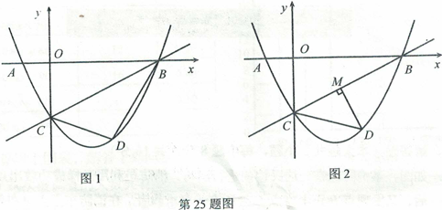

参考答案
1-8.DACDB BCD
9. x（x+2）（x-2）
10. 3×10¹⁰
11.2.4
12. 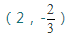
13.x<1
14.3
15. 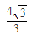
16. 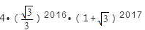
17.
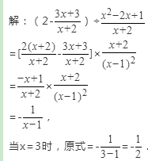
18. 解：（1）这次被调查的人数共有6÷0.15=40，则a=2÷40=0.05；
故答案为：40；0.05；
（2）补全频数直方图如下：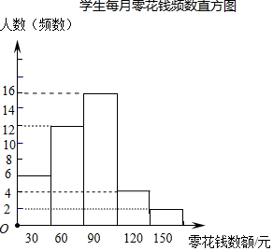
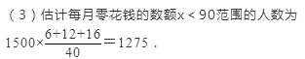
19. 解：（1）∵姐姐从4张卡片中随机抽取一张卡片，
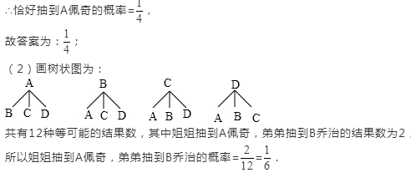
20. 解：（1）设每辆小客车的座位数是x个，每辆大客车的座位数是y个，根据题意可得：
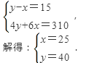
答：每辆大客车的座位数是40个，每辆小客车的座位数是25个；
（2）设租用a辆小客车才能将所有参加活动的师生装载完成，则
25a+40（10-a）≥310+40，
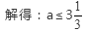
符合条件的a最大整数为3．
答：最多租用小客车3辆．
21. 解：如图作AH⊥CN于H．
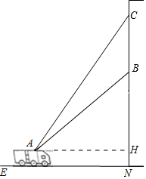
在Rt△ABH中，∵∠BAH=45°，BH=10.5-2.5=8（m），
∴AH=BH=8（m），
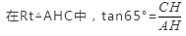
∴CH=8×2.1≈17（m），
∴BC=CH-BH=17-8=9（m），
22, 证明：（1）连接OE，
∵OE=OA，
∴∠OEA=∠OAE，
∵AE平分∠BAC，
∴∠OAE=∠CAE，
∴∠CAE=∠OEA，
∴OE∥AC，
∴∠BEO=∠C=90°，
∴BC是⊙O的切线；
（2）过A作AH⊥EF于H，
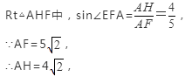
∵AD是⊙O的直径，
∴∠AED=90°，
∵EF平分∠AED，
∴∠AEF=45°，
∴△AEH是等腰直角三角形，
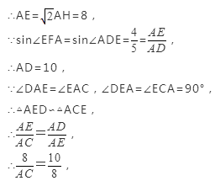
∴AC=6.4．
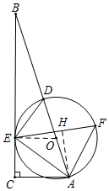

23.
解：（1）设y与x之间的函数解析式为y=kx+b，
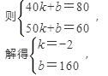
即y与x之间的函数表达式是y=-2x+160；
（2）由题意可得，w=（x-20）（-2x+160）=-2x²+200x-3200，
即w与x之间的函数表达式是w=-2x²+200x-3200；
（3）∵w=-2x²+200x-3200=-2（x-50）²+1800，20≤x≤60，
∴当20≤x≤50时，w随x的增大而增大；
当50≤x≤60时，w随x的增大而减小；
当x=50时，w取得最大值，此时w=1800．
即当商品的售价为50元时，商场每天获得的总利润最大，最大利润是1800．
24.
解：（1）BG=EG，理由是：
如图1，∵四边形ABCD是平行四边形，
∴AB=CD，AB∥CD，
∵四边形CFED是菱形，
∴EF=CD，EF∥CD，
∴AB=EF，AB∥EF，
∴∠A=∠GFE，
∵∠AGB=∠FGE，
∴△BAG≌△EFG，
∴BG=EG；
（2）①如图2，设AG=a，CD=b，则DF=AB=b，
由（1）知：△BAG≌△EFG，
∴FG=AG=a，
∵CD∥BH，
∴∠HAD=∠ADC=60°，
∵∠ADE=60°，
∴∠AHD=∠HAD=∠ADE=60°，
∴△ADH是等边三角形，
∴AD=AH=2a+b，
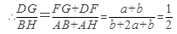
②如图3，
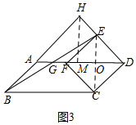
连接EC交DF于O，
∵四边形CFED是菱形，
∴EC⊥AD，FD=2FO，
设FG=a，AB=b，则FG=a，EF=ED=CD=b，
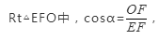
∴OF=bcosα，
∴DG=a+2bcosα，
过H作HM⊥AD于M，
∵∠ADC=∠HAD=∠ADH=α，
∴AH=AD，
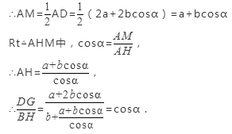
25．
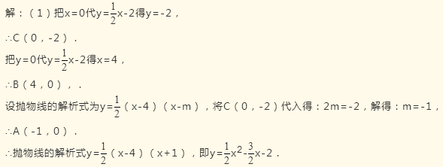

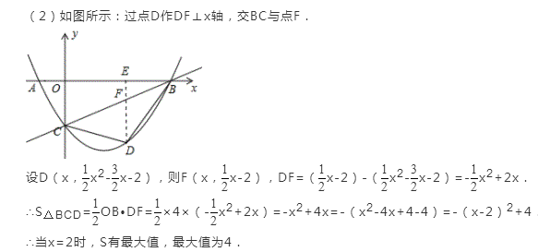
（3）如图所示：过点D作DR⊥y垂足为R，DR交BC与点G．
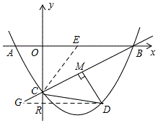
∵A（-1，0），B（4，0），C（0，-2），

